**Міністерство освіти та науки України**

**Державний вищий навчальний заклад “Київський національний економічний університет ім. Вадима Гетьмана”**

**Кафедра інформаційних систем в економіці**

**Дисципліна “** **Проектування інформаційних систем і технологій ”**

**ЛАБОРАТОРНА РОБОТА №7**

**на тему**

**“** **Системи контролю версій”**

**Підготував:**

студент 4 курсу групи ІН-403

спеціальності

“Комп’ютерні науки”

|  |  |  |  |  |
| --- | --- | --- | --- | --- |
| **ПІБ** | **Звіт** | **Тест** | **Захист** | **Сума балів** |
| Клименко О. В. |  |  |  |  |

**Прийняв:**

Козак І. А.

**Київ -2023**

GitHub - це веб-платформа для спільної роботи над програмними проектами за допомогою системи контролю версій Git. Вона надає зручний інтерфейс для зберігання, відстеження змін і спільної роботи над програмним кодом між розробниками. GitHub став популярним інструментом у світі розробки програмного забезпечення, дозволяючи командам працювати разом, вносити зміни та відслідковувати їх історію. Платформа також підтримує управління проектами, відстеження проблем і автоматизацію процесів розробки.

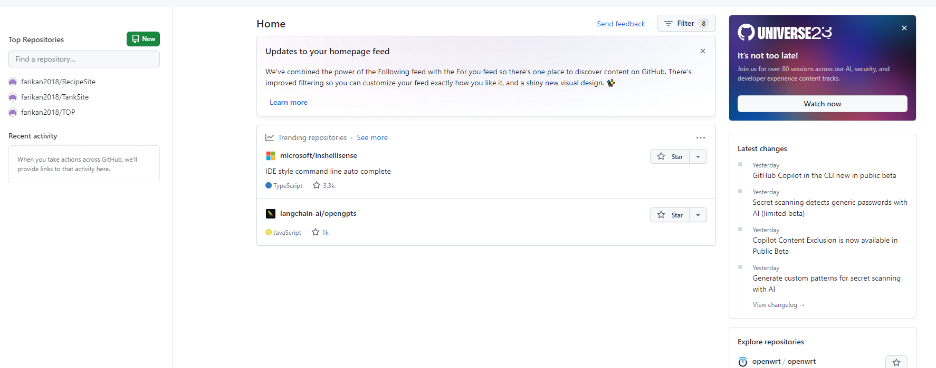

Рис. 1 – Сторінка власного акаунту на GitHub

Натискаємо на кнопку “New” і створюємо репозиторій для нашого проекту.

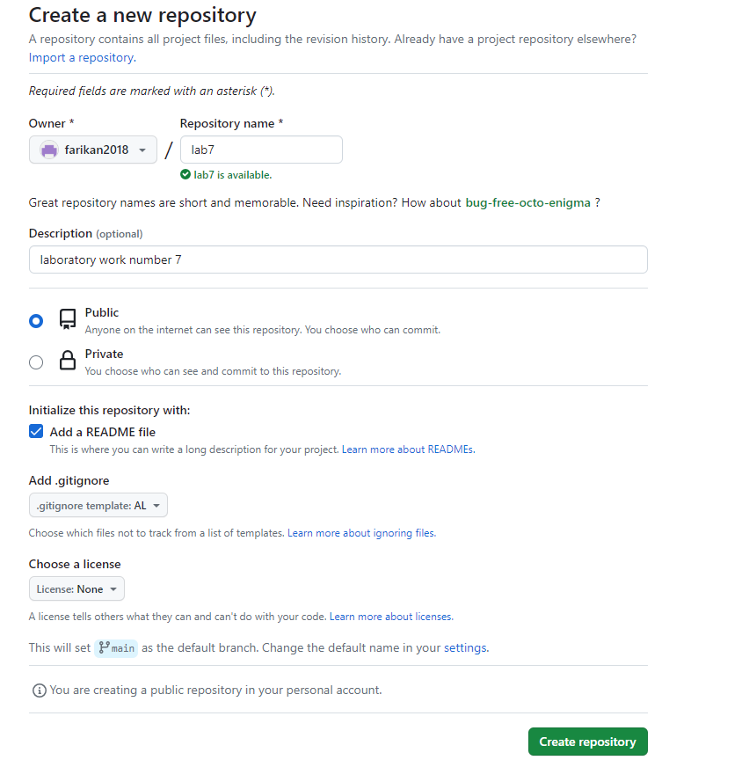

Рис. 2 – Меню створення репозиторію

Файл Readme – потрібний для того щоб користувачі знали основну інформацію про репозиторій.

Файл .gitIgnore – містить в собі список файлів які не будуть зберігатися системою.

Вибираємо обидва файли та натискаємо кнопку “Create repository”.

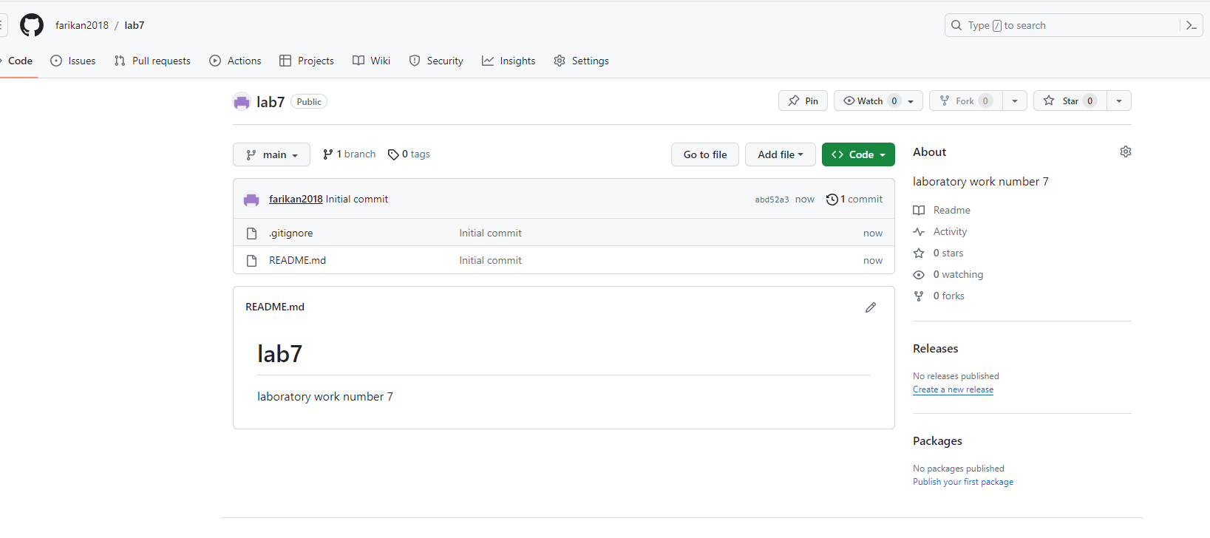

Рис. 3 – Сторінка створеного репозиторію

Натискаємо на кнопку “Code” та копіюємо посилання.

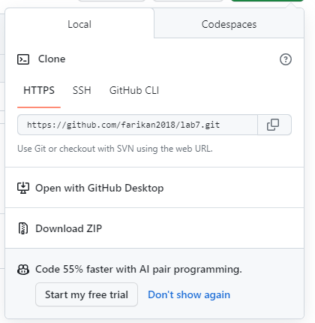

Рис. 4 – Вікно посилання на репозиторій гітхаба

Для того щоб клонувати папку на гітхаб, відкриваємо цю папки натискаємо правою клавішею мишки та вибираємо “Git Bash Here”.

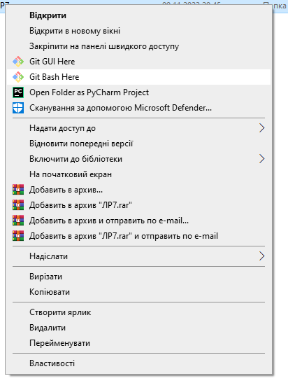

Рис. 5 – Вікно параметрів Windows

Для перевірки версії Гіта потрібно ввести команду “git -v”.

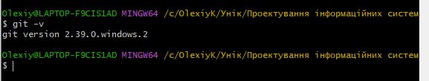

Рис. 6 – Версія git

За допомогою команди “ git clone ” клонуємо наш репозиторій у папку з гітом.

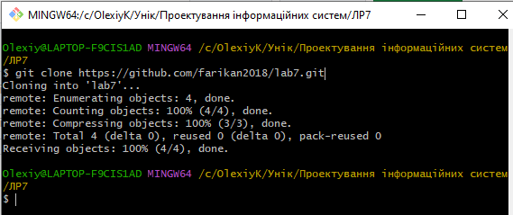

Рис. 7 – Клонування репозиторію у папку з гітом

Після виконання попередньої команди у нас з’являється новий репозиторій з файлами.

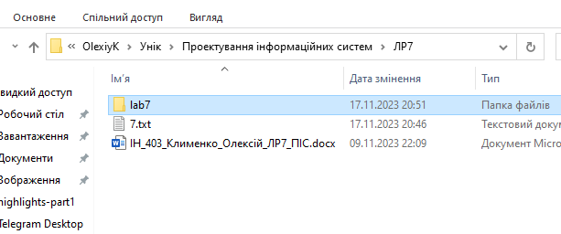

Рис. 8 – Результат команди “git clone”

Для перевірки всіх доступних команд можемо використати команду “git -h”.

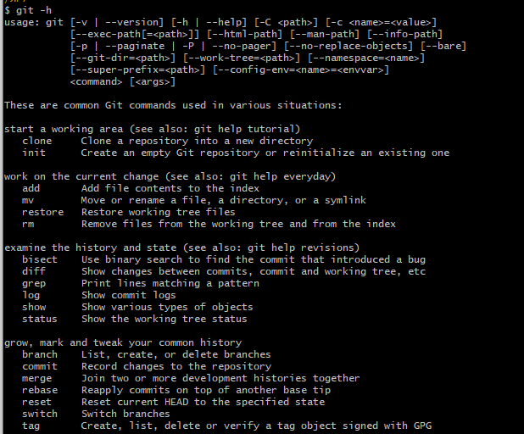

Рис. 9 – Результат команди “git -h”